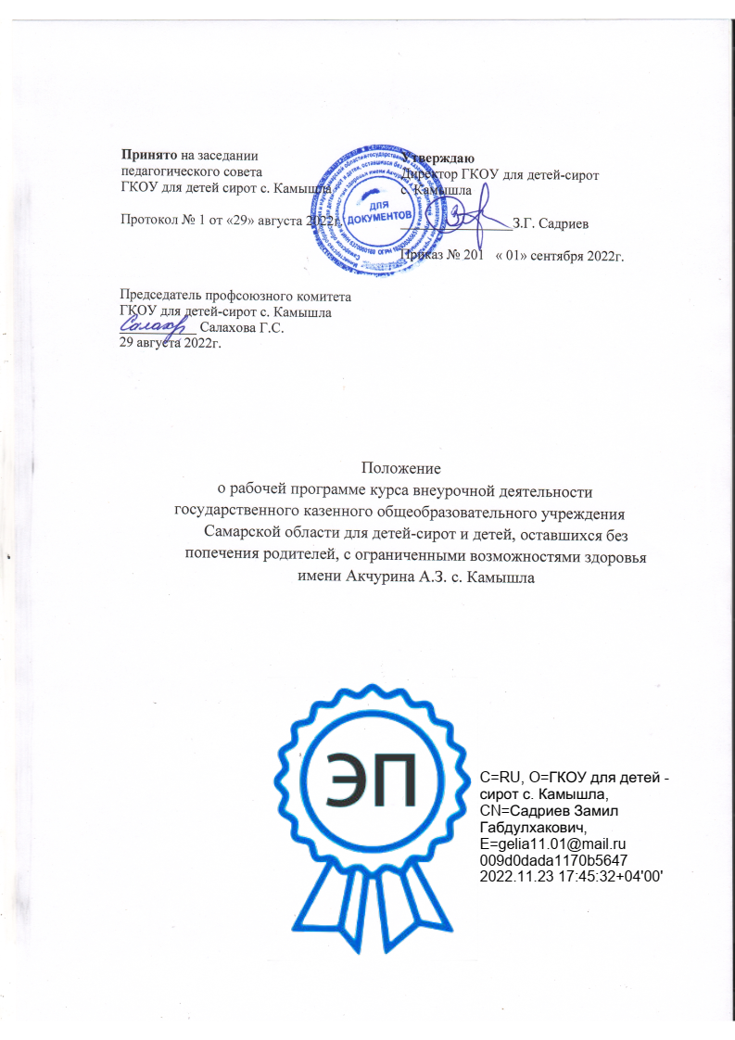

Общие положения
  - Настоящее положение о рабочей программе курса внеурочной деятельности в ГКОУ для детей-сирот с. Камышла (далее – Положение) определяет требования к структуре рабочей программы курса внеурочной деятельности, регламентирует порядок ее разработки, принятия и утверждения в ГКОУ для детей-сирот с. Камышла.
  - Положение разработано в соответствии с:
- Федеральным Законом от 29.12.2012 № 273-ФЗ «Об образовании в Российской Федерации».
- Информационно-методическим письмом Минпросвещения №ТВ-1290/03 от 05.07.2022.
- Приказом Минобрнауки России от 19.12.2014 №1599 «Об утверждении федерального государственного образовательного стандарта образования с умственной отсталостью (интеллектуальными нарушениями)».
- Постановлением Главного государственного санитарного врача РФ от 28 сентября 2020 г. № 28 "Об утверждении санитарных правил СП 2.4.3648-20 "Санитарно-эпидемиологические требования к организациям воспитания и обучения, отдыха и оздоровления детей и молодежи".
- Постановлением Главного государственного санитарного врача РФ от 28.01.2021 № 2 "Об утверждении санитарных правил и норм СанПиН 1.2.3685-
21 "Гигиенические нормативы и требования к обеспечению безопасности и (или) безвредности для человека факторов среды обитания".
- Письмом Минпросвещения России от 17.06.2022 г. № 03-871 "Об организации занятий «Разговоры о важном».
-Уставом Учреждения.

  - Рабочие программы курсов внеурочной деятельности должны обеспечивать достижение планируемых результатов освоения адаптированной основной общеобразовательной программы образования обучающихся с умственной отсталостью.
  - Рабочие программы курсов внеурочной деятельности разрабатываются на основе требований к результатам освоения адаптированной основной общеобразовательной программы образования обучающихся с умственной отсталостью с учетом программ, включенных в их структуру.
  - Рабочая программа курса внеурочной деятельности – нормативный акт образовательной организации, целью которого является планирование, организация и управление учебным процессом в рамках конкретного курса. Педагогические работники образовательной организации обязаны осуществлять свою деятельность в соответствии с утвержденной рабочей программой.
  - Содержание курсов внеурочной деятельности строится на основе использования примерных рабочих программ или авторских программ в соответствии с учебниками из числа входящих в федеральный перечень учебников, рекомендуемых к использованию при реализации, имеющих государственную аккредитацию, образовательных программ начального общего, основного общего образования, учебными пособиями, выпущенными организациями, входящими в перечень организаций, осуществляющих выпуск учебных пособий, которые допускаются к использованию при реализации имеющих государственную аккредитацию образовательных программ начального общего, основного общего образования.

Структура и содержание рабочей программы курса внеурочной деятельности
  - Структура рабочей программы курса внеурочной деятельности начального общего образования для обучающихся с умственной отсталостью (ФГОС УО, вариант 1, вариант 2) (I этап обучения – 1-4 классы, II этап обучения — 5-9 классы) включает:
- Титульный лист.

- Пояснительную записку, в которой конкретизируются общие цели образования с учетом специфики курса внеурочной деятельности, коррекционного курса;
- Общую характеристику курса внеурочной деятельности, коррекционного курса с учетом особенностей его освоения обучающимися;
- Описание места курса внеурочной деятельности, коррекционного курса в учебном плане;
- Личностные, предметные результаты освоения курса внеурочной деятельности, коррекционного курса;
- Содержание курса внеурочной деятельности, коррекционного курса;

- Тематическое планирование с определением основных видов внеурочной деятельности обучающихся
- Описание материально-технического обеспечения образовательного процесса.
  - Титульный лист - структурный элемент рабочей программы, представляющий первоначальные сведения о рабочей программе.
Титульный лист включает:

- грифы «Рассмотрено» на заседании МО (номер заседания, дата, роспись председателя МО), «Проверено» (заместителем директора по УВР, роспись),
«Утверждено» (с указанием номера приказа, даты рассмотрения и подписи руководителя образовательной организации);
- наименование «Рабочая программа внеурочной деятельности
(направление), (указание названия курса) для обучающихся класса (классов), программа обучения».

Порядок разработки, принятия, утверждения и корректировки рабочей программы курса внеурочной деятельности
  - Рабочая программа курса внеурочной деятельности разрабатывается педагогом в пределах одного уровня образования на учебный год и реализуется в течение учебного года согласно расписанию в полном объеме.
  - Рабочая программа курса внеурочной деятельности может быть разработана коллективом педагогов методического объединения.
  - Рабочая программа на следующий учебный год должна быть представлена педагогом в электронном виде на итоговом Педагогическом совете в мае
текущего года.

  - Рабочая программа принимается Педагогическим советом, утверждается приказом руководителя образовательной организации.
  - Корректировка рабочей программы в течение учебного года осуществляется педагогом по согласованию с методическим объединением, принимается Педагогическим советом, утверждается приказом руководителя образовательной организации.

Заключительные положения
  - Настоящее Положение принимается на заседании Педагогического совета ГКОУ для детей-сирот с Камышла и действует с момента его утверждения руководителем образовательной организации.
  - Изменение и дополнения настоящего Положения, а также новая редакция принимаются на заседании Педагогического совета ГКОУ для детей-сирот с. Камышла и утверждаются руководителем образовательной организации.
  - После принятия новой редакции предыдущая редакция утрачивает силу.
Приложение 1
Тематическое планирование с определением основных видов внеурочной деятельности учащихся
№ | Наименование разделов, тем | Кол-во часов | Характеристика основных видов внеурочной деятельности

Приложение 2
Тематическое планирование с определением основных видов учебной деятельности учащихся и возможность использования ЭОР, содержание которых соответствует законодательству об образовании.
№ | Наименование разделов, тем | Кол-во часов | Основные виды деятельности | ЭОР

Приложение 3
Тематическое планирование с указанием академических часов, отводимых на освоение курса внеурочной деятельности и возможность использования ЭОР, содержание которых соответствует законодательству об образовании, указание на форму проведения занятий.

№ | Наименование разделов, тем | Кол-во часов | ЭОР | Форма проведения занятий

Приложение 4
Тематическое планирование с определением основных видов внеурочной деятельности обучающихся
№ | Наименование разделов, тем | Кол-во часов | Характеристика основных видов внеурочной деятельности

